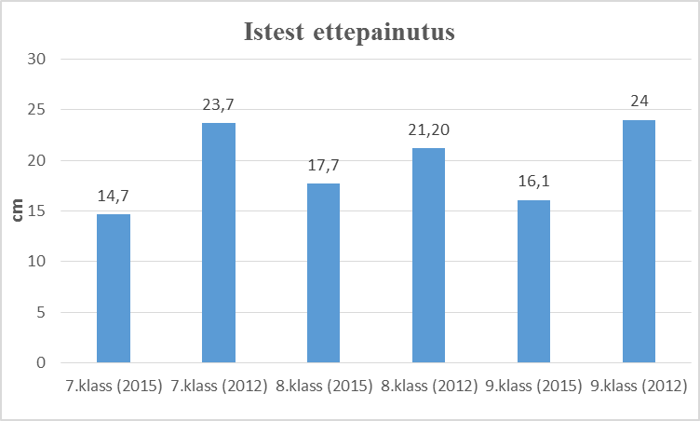
Joonis 1. Istest ettepainutuse testi keskmised tulemused 2012. ja 2015. aastal.

7. klassi tüdrukute seas oli istest ettepainutuse testi keskmine tulemus esimesel mõõtmisel

(2012) 23,7cm ja teisel mõõtmisel (2015) 14,7cm. Seega oli teisel mõõtmisel keskmine

tulemus 9cm võrra halvem.

8. klassi tüdrukute seas oli sama testi tulemus esimesel mõõtmisel 21,20cm ja teisel

mõõtmisel 17,7cm. Järelikult on siingi keskmine tulemus halvenenud ( 3,5cm võrra).

9. klassi tüdrukute seas oli istest ettepainutuse testi tulemus esimesel mõõtmisel 24cm ja

teisel mõõtmisel 16,1cm. Sarnaselt 7. ja 8.klasside tulemusega on ka siin teise mõõtmise

keskmine tulemus halvenenud ( 8,1cm võrra).

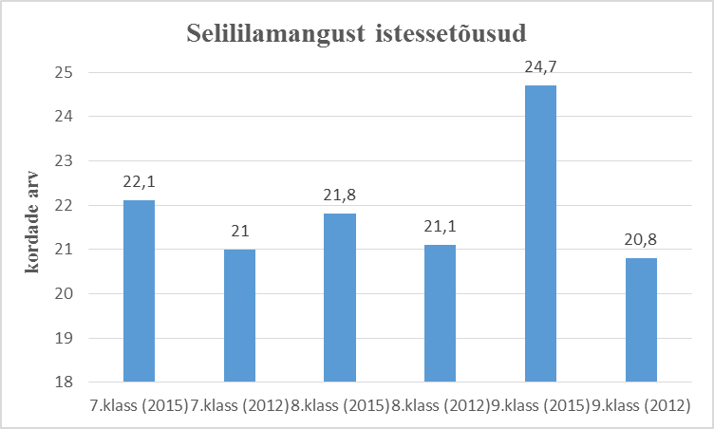

Joonis 2. Selililamangust istessetõusu keskmised tulemused 2012. ja 2015. aastal.
Esimesel mõõtmisel (2012) sooritasid 7. klassi tüdrukud 30 sekundi jooksul keskmiselt 21

istesse tõusu, teisel mõõtmisel (2015) 22,1. Seega olid teise mõõtmise keskmine tulemus 1,1

korra võrra parem esimese mõõtmise keskmisest.

8. klassi tüdrukud sooritasid esimesel mõõtmisel keskmiselt 21,1 istesse tõusu ning teisel

mõõtmisel 21,8. Keskmised tulemused paranesid seega 0,7 korra võrra.

9. klassi tüdrukute keskmine tulemus oli esimesel mõõtmisel 20,8 istesse tõusu ja teisel

mõõtmisel 24,7. Selles klassis paranes keskmine tulemus 3,9 korra võrra.

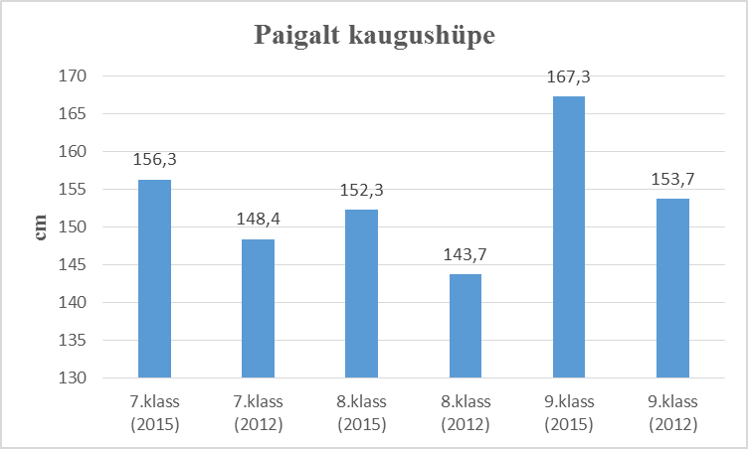
Joonis 3. Paigalt kaugushüppe keskmised tulemused 2012. ja 2015. aastal.
Esimesel mõõtmisel (2012) saavutasid 7. klassi tüdrukud paigalt kaugushüppes keskmise

tulemusena 148,4cm ja teisel mõõtmisel (2015) 156,3cm. Tulemused paranesid teisel

mõõtmisel 7,9cm võrra.

8. klassi tüdrukute keskmine tulemus oli esimesel mõõtmisel 143,7cm ja teisel mõõtmisel

152,3cm. Teise mõõtmise tulemused olid seega 8,6cm võrra paremad.

9. klassi tüdrukud hüppasid esimesel mõõtmisel keskmise tulemusena 153,7cm ja teisel

mõõtmisel 167,3cm. Tulemused paranesid teisel mõõtmisel 13,6cm võrra.

Keskmiste tulemuste võrdlus näitab, et tüdrukute keskmised tulemused paigalt kaugushüppes

paranesid teisel mõõtmisel kõigis kolmes klassis.

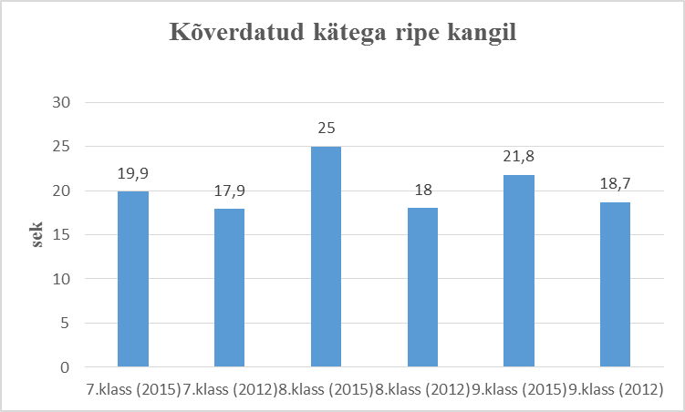
Joonis 4. Kangil kõverdatud kätega rippe sooritamise tulemused 2012. ja 2015. aastal.
Joonis 4 näitab, et esimesel mõõtmisel (2012) sooritasid 7.klassi tüdrukud rippe kangil 17,9

sekundit ja teisel mõõtmisel (2015) 19,9 sekundit. Keskmised tulemused paranesid teisel

mõõtmisel 2 sekundi võrra.

8.klassi tüdrukud sooritasid esimesel mõõtmisel rippe kangil 18 sekundit ja teisel mõõtmisel

25 sekundit. Tüdrukute keskmised tulemused paranesid teisel mõõtmisel 7 sekundi võrra.

9.klassi tüdrukud sooritasid esimesel mõõtmisel sama testi 18,7 sekundiga ja teisel mõõtmisel

21,8 sekundiga. Keskmised tulemused paranesid teisel mõõtmisel 3,1 sekundi võrra.

Keskmiste tulemuste võrdlus näitab, et tulemused on teisel mõõtmisel paranenud.

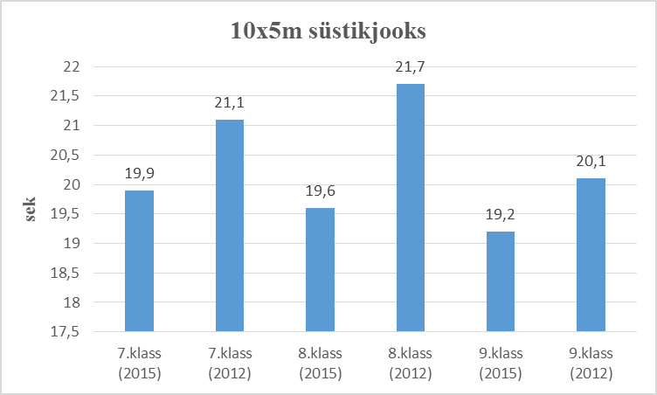
Joonis 5. 10x5m süstikjooksu keskmised tulemused 2012. ja 2015. aastal.
Joonis 5 näitab, et 7.klassi tüdrukute tulemus oli esimesel mõõtmisel (2012) 21,1 sekundit ja

teisel mõõtmisel (2015) 19,9 sekundit. Seega paranes 10x5m süstikjooksu keskmine tulemus

2,2 sekundi võrra.

8.klassi tüdrukute keskmine tulemus oli esimesel mõõtmisel 21,7 sekundit ja teisel mõõtmisel

19,6 sekundit. Teise mõõtmise keskmine tulemus oli parem 2,1 sekundi võrra.

9.klassi tüdrukute 10x5m süstikjooksu keskmine tulemus oli esimesel mõõtmisel 20,1

sekundit ja teisel mõõtmisel 19,2 sekundit. Tulemuste võrdlus näitab, et teisel mõõtmisel oli

keskmine tulemus 0,9 sekundi võrra parem.

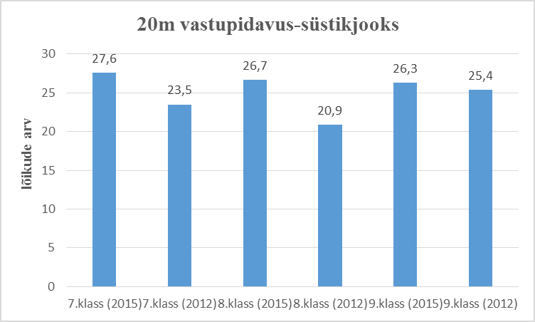
Joonis 6. 20m vastupidavus-süstikjooksu testi keskmised tulemused 2012. ja 2015. aastal.
Keskmine lõikude arv, mille 7.klassi tüdrukud läbisid esimesel mõõtmisel (2012) oli 23,5 ja

teisel mõõtmisel (2015) 27,6. Keskmine tulemus vastupidvus-süstikjooksus oli teisel

mõõtmisel 4,1 lõigu võrra parem.

8.klassi tüdrukud läbisid esimesel mõõtmisel keskmiselt 20,9 lõiku ja teisel mõõtmisel 26,7

lõiku. Teise mõõtmise keskmised tulemused olid paremad 5,8 lõigu võrra.

Sama testi läbinud 9.klassi tüdrukute keskmine tulemus esimesel mõõtmisel oli 25,4 lõiku ja

teisel mõõtmisel 26,3 lõiku. Teisel mõõtmisel olid tulemused paranenud 0,9 lõigu võrra.

Keskmiste võrdlemisel selgub, et kõigi kolme klassi tüdrukutel on aasta jooksul aeroobne

vastupidavus paranenud.

Kokkuvõtvalt võib öelda, et võrreldes 2012. aasta mõõtmiste tulemustega on tüdrukute

kehaliste võimete areng olnud hea, sest ainult painduvustestide tulemused on halvenenud.

